

**Jméno autora: Mgr. Zdeněk Chalupský  
Datum vytvoření: 1. 10. 2012**

**Číslo DUM: VY_32_INOVACE_20_FY_C**

**Ročník: II.**

**Fyzika**

**Vzdělávací oblast: Přírodovědné vzdělávání**

**Vzdělávací obor: Fyzika**

**Tematický okruh: Optika**

**Téma: Test – opakování optika**

**Metodický list/anotace:**

* ***Závěrečný test obsahuje vybrané otázky z učiva optiky.***
* ***Test lze rozšířit o otázky z předešlých testů nebo jejich varianty.***

**Test – optika opakování A.**

Jméno a příjmení: ………………………………………………………… Třída:…………… Datum:……………………

## Napište názvy elektromagnetického vlnění podle délky.

## Doplňte konstrukci stínu a polostínu od plošného světelného zdroje, nárys a pohled ve směru osy od zdroje na těleso, pojmenujte druhy stínů.

## Vytvořte konstrukci dopadajícího a odraženého paprsku, uveďte pravidla platící pro dopadající a odražený paprsek.

$$α=α´α=α´$$

1. Pojmenujte veličiny v následující rovnici, vysvětlete vztah mezi veličinami. $$f=\frac{v}{λ}$$
2. Předmět je ve vzdálenosti 1 od spojné čočky, obraz vznikne na stínítku 0,2 m. Určete ohniskovou vzdálenost čočky, její optickou mohutnost a zvětšení. Jaký bude obraz?
3. Charakterizujte krátkozrakost, uveďte způsob nápravy a do obrázku dopňte správnou čočku. Vyznačte paprsky po použutí čočky.

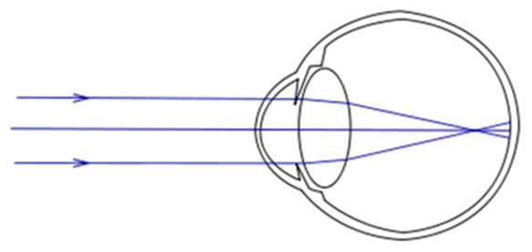

**Test – optika opakování B.**

Jméno a příjmení: ………………………………………………………… Třída:…………… Datum:……………………

## Vysvětlete pojmy monochromatické a bíle světlo.

## Doplňte konstrukci stínu a polostínu od dvou bodových zdrojů, nárys a pohled ve směru osy od zdroje na těleso, pojmenujte druhy stínů.

## Vytvořte konstrukci lomu světla, doplňte popisem a třemi pravidly platící pro lom světla, včetně zápisu rovnice.

## Definujte absolutní index lomu a popište jeho vlastnosti.

## Ve vzdálenosti 5 m od vypuklého zrcadla je umístěn předmět o výšce 20 cm. Určete velikost obrazu a jeho polohu. Poloměr křivosti r = 50 cm.

1. Charakterizujte dalekozrakost, uveďte způsob nápravy a do obrázku dopňte správnou čočku. Vyznačte paprsky po použutí čočky.

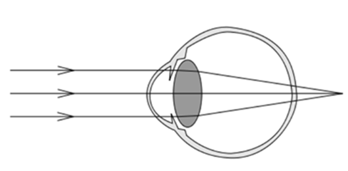

## Řešení A.

## Napište názvy elektromagnetického vlnění podle délky.

## - gama záření

## - rentgenové záření

## - ultrafialové záření

## - viditelné záření

## - infračervené záření

## - rádiové vlny (velmi krátké, krátké, střední, dlouhé vlny)

## Doplňte konstrukci stínu a polostínu od plošného světelného zdroje, nárys a pohled ve směru osy od zdroje na těleso, pojmenujte druhy stínů.

## 

## Vytvořte konstrukci dopadajícího a odraženého paprsku, uveďte pravidla platící pro dopadající a odražený paprsek

$α=α´$

## 

Velikost úhlu dopadu $α$ se rovná velikosti úhlu odrazu $α´$.

Odražený paprsek leží v rovině dopadu.

1. 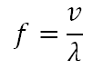Pojmenujte veličiny v následující rovnici, vysvětlete vztah mezi veličinami.

* Frekvence světla zůstává ve všech prostředích stejná.
  + f … konstanta – poměr rychlosti světla a její vlnové délky   
     je konstantní
* Změna rychlosti způsobí změnu vlnové délky.

1. Předmět je ve vzdálenosti 1 od spojné čočky, obraz vznikne na stínítku 0,2 m. Určete ohniskovou vzdálenost čočky, její optickou mohutnost a zvětšení. Jaký bude obraz?

$$a=1 m$$

$$a´=0,4 m$$

$$f=?m$$

$$\frac{1}{f}=\frac{1}{a}+\frac{1}{a´}=φ$$

$$φ=\frac{1}{f}=\frac{1}{1}+\frac{1}{0,2} D=\frac{2}{2}+\frac{10}{2}D=\frac{12}{2}D=6 D$$

$$\frac{1}{f}=6 D=>f=\frac{1}{6}m$$

$$Z=\frac{-a´}{a}=\frac{-0,2}{1}=-\frac{\frac{2}{10}}{1}=-\frac{1}{5}$$

*Optická mohutnost čočky je 6 D, ohnisková vzdálenost 1/6 m a zvětšení -1/5. Oraz je skutečný, převrácený a zmenšený.*

1. Charakterizujte krátkozrakost, uveďte způsob nápravy a do obrázku dopňte správnou čočku. Vyznačte paprsky po použutí čočky.

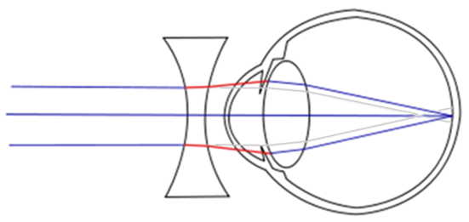

## krátkozraký vidí obvykle dobře na blízko, ale špatně do dálky

## v krátkozrakém oku při pohledu do dálky je ohnisko uvnitř oka před sítnicí

## hlavní příčiny:

## dědičné faktory

## nadměrná zátěž očí v dospívání

## korekce rozptylkou

## Řešení B.

## Vysvětlete pojmy monochromatické a bíle světlo. Monochromatické světlo – světlo jedné vlnové délky – jednobarevné. Bílé světlo – polychromatické – složené ze všech barev viditelného spektra (fialová, modrá, zelená, žlutá, oranžová, červená).

## Doplňte konstrukci stínu a polostínu od dvou bodových zdrojů, nárys a pohled ve směru osy od zdroje na těleso, pojmenujte druhy stínů.

## 

## Vytvořte konstrukci lomu světla, doplňte popisem a třemi pravidly platící pro lom světla, včetně zápisu rovnice.

zákona lomu:

$n_{1}∙\sin{α=n_{2}∙\sin{β}}$

$\frac{\sin{α}}{\sin{β}}=\frac{v_{1}}{v_{2}}=konstanta$

* lomený paprsek zůstává v rovině dopadu
* úhel lomu závisí na vlnové délce
* při přechodu z opticky řidšího do opticky hustšího prostředí dochází k lomu ke kolmici a naopak

## Definujte absolutní index lomu a popište jeho vlastnosti.

$$n=\frac{c}{v}$$

* absolutní index lomu je podíl rychlosti světla ve vakuu k rychlosti světla v daném prostředí, je to bezrozměrná veličina
* čím větší n, tím menší v (tím opticky hustší prostředí)
* charakterizuje optické prostředí, udává, kolikrát je větší rychlost světla ve vakuu než v daném prostředí

## Ve vzdálenosti 5 m od vypuklého zrcadla je umístěn předmět o výšce 20 cm. Určete velikost obrazu a jeho polohu. Poloměr křivosti r = 50 cm.

$$y=20 cm=0,2 m$$

$$a=5 m$$

$$r=50 cm=0,5 m=>f=-0,25 m$$

$$a´=?m$$

$y´=?m$

$$\frac{1}{f}=\frac{1}{a}+\frac{1}{a´}=>a´=\frac{f∙a}{a-f} \\ a´=-\frac{0,25∙5}{5+0,25}m=-\frac{1,25}{5,25}m=-\frac{5}{21}m≐-0,24 m$$

$$Z=\frac{y´}{y}=-\frac{a´}{a}=>y´=-\frac{a´}{a}y$$

$$y´=-\frac{-\frac{5}{21}}{5}∙0,2 m=\frac{0,2}{21}m≐0,01m≐1 cm$$

## *Obraz bude vzdálen přibližně 24 cm za zrcadlem a jeho velikost bude téměř 1cm. Obraz bude vzpřímený a zmenšený.*

1. Charakterizujte dalekozrakost, uveďte způsob nápravy a do obrázku doplňte správnou čočku. Vyznačte paprsky po použití čočky.

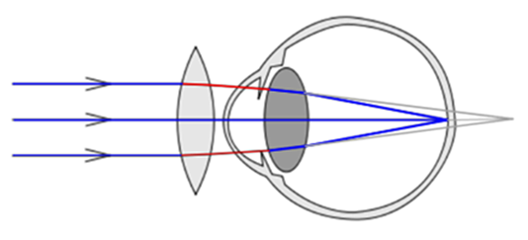

* dalekozraký vidí obvykle dobře do dálky, postupem doby špatně na blízko
* v dalekozrakém oku, při pohledu do dálky, je ohnisko vně oka, za sítnicí
* dalekozraké oko má předozadní osu prodlouženou a nebo nedostatečnou lomivost optické soustavy oka
* hlavní příčiny:
  + vrozená vada
  + dědičnost

**Citace**

Obrázky archiv autora